1
Основы дифференциального исчисления . Понятие производной.
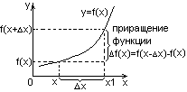
ΔX=X1-X – приращение аргумента.
Δf(X)=f(X+ΔX)-f(X) – приращение функции. Пример:
Определение: Произв. функ. f(x) в точке Х наз. предел отношения приращения функ. к приращению аргум., когда последнее стремится к 0.
Геометрический смысл производной. 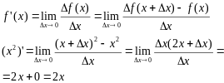
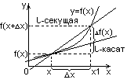
Ку.к. – угловой коэф. касательной.
Ксек – угловой коэф. секущей. 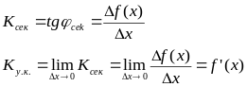
Таким образом угловой коэффициент касательной совпадает со значение производной в данной точке.
Уравнение касательной к графику функции y=f(x) в точке М0 (x0,y0) имеет вид:
Физический смысл производной.
S(t) – путь за данное время.
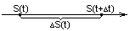
ΔS(t) – приращение пути.
ΔS(t)/ Δt –средняя скорость на участке.
мгновен. скорость на участке: 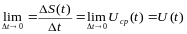
произв. пути от скорости: S'(t)=U(t)
Теорема: Связь между непрерывной и дифференцируемой функцией.
Функция наз. диферинцируемой если она имеет производную.
Если функция диффер. в точке х, то она и непрерывна в этой точке.
Доказательство: 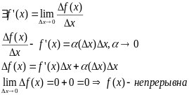

2
Правила дифференцирования
Теорема: Если f(x) и g(x) дифферен. в точке х, то: 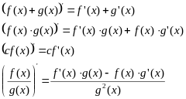
Доказательство 2-го правила. 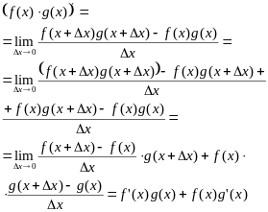Теорема о произв. сложной функции.
Если y(x)=f(u(x)) и существует f’(u) и u’(x), то существует y’(x)=f(u(x))u’(x).
Доказательство:
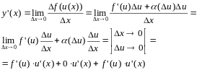
Рассмотрим f(x) в задан. промеж.: [a,b].
g(y): [f(a),f(b)] – наз. обратной к f(x), если g(f(x))=x, для любого ∀ X ∈[a,b]
f(g(y))=y, для любого у ∈[f(a),f(b)]
y=sin x [-π/2, π/2], тогда
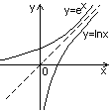x=arcsin y, y∈[1,1]
sin arcsin y = y;
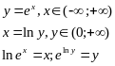arcsin * sin x=x
Теорема о произв. обратной функции.
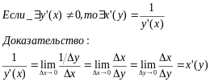
Таблица производных:
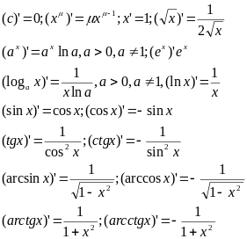

3
Таблица производных:
Доказательство:
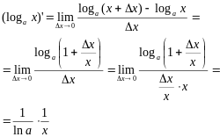
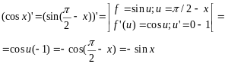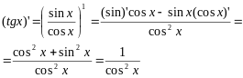
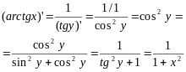
Дифференциал функции.
Определение: Если Х независимая переменная, то дифференциал функции f(x) наз. f’(x)Δx=u обозначают df(x).
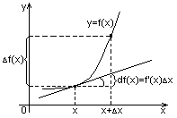
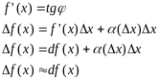
Теорема об инвариантной форме первого дифференциала.
df(x)=f’(x)dx
Доказательство:
1).
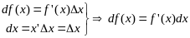
2). 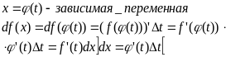

4
Производная высших порядков.
Определение: Производная второго порядка называется производная производной данной функции:
Определение: Производная n-го порядка называется производной производной n-1-го порядка.
Пример:
Используя метод математической индукции несложно показать, что:
1). n-ая производная обладает свойством линейности, т.е.:
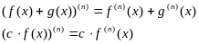
2). 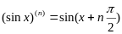
3). 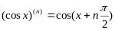
4).
5).
6).
Дифференцирование функций заданных параметрически.
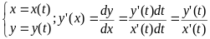
Пример 1:
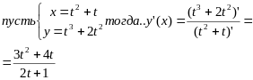возьмем t=1, тогда x=2, y=3; y’(2)=7/3
Пример 2:
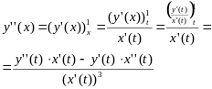

5
Основные теоремы матим. анализа.
1. Теорема Ферма.
Если f(x) дифф. в точке x0 и принимает в хтой точке наибольш. или наименьш. значение для некоторой окресности точки x0, то f’(x)=0.
Доказательство:
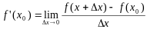
пусть f(x0) – наибольшая.
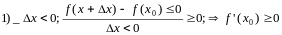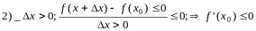
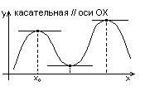
2.Теорема Ролля.
Если функция f(x) непрерывна на заданном промеж/ [a,b] деффер. на интервале (a,b) f(a)=f(b) то существует т. с из интерв. (a,b), такая, что f’(c)=0.
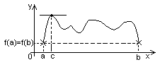
3. Теорема Коши.
Если f(x), g(x) удовл. трем условиям:
1). f(x), g(x) непрерыв. на промеж [a,b]
2). f(x), g(x) деффер. на интервале (a,b)
3). g’(x)≠0 на интер. (a,b), то сущ. т. с
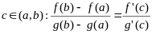
g(b)≠g(a) (неравны по теореме Ролля).
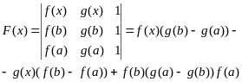1). F(x) – непрерывна на [a,b]
2). F(x) – дефференцированна на (a,b)
3). F(a)=0 ; F(b)=0
по теореме Ролля сущ. с∈(a,b); F’(с)=0
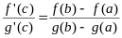
4.Теорема Лагранжа.
Если функция f(x) непрерывна на [a,b] и дефференцирована на (a,b), то сущест.
т. с(a,b), такая, что: f(b)-f(a)=f’(c)(b-a).
Доказательство: применим т.Коши, взяв только g(x)=x, тогда g’(x)=1≠0.
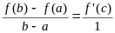
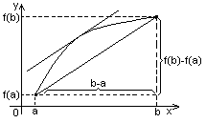

6
Правила Лопиталя.
Раскрытие неопределенности.
Теорема: Если функция f(x), g(x) дефференцирована в окресности т. а, причем f(a)=g(a)=0 и существует предел
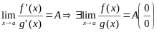
Доказательство:
Формула Тейлора.
Определение: многочлен Тейлора n-го порядка функции f(x) в точке x0 назыв.
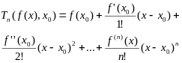
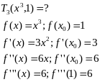Пример: 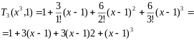
Определение: остаточным членам формулю Тейлора n-го порядка наз.:
Теорема: Если функция F(x) (n+1) – дефферен. в окресности точки x0, то для любого x из этой окресн. сущ. т. с(x0, x)
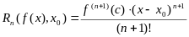
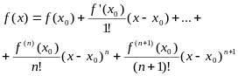

0
Правила дифференцирования.
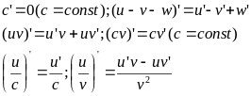
Производные степенных и тригонометрических функций.
Основные формулы: 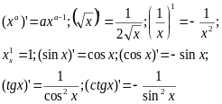
Производная сложной функции.
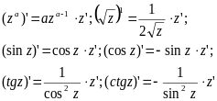
Производные показательных и логарифмических функций.
Основные формулы:
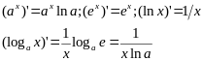
Если z=z(x) – дифференцируемая функция от x, то формулы имеют вид:
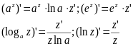
Производные обратных тригонометрических функций.
Основные формулы: 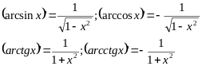
Для сложных функций:
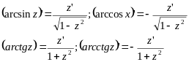

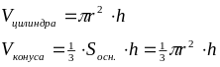

7
Аналитические признаки поведения функции.
Теорема: Критерий постоянства фун.
Функция f(x)=const на промежутке [a,b], тогда, когда f’(x)=0 на интервале (a,b).
Док-во: f(x)=c => f’(x)=c’=0 возьмем ∀x∈[a,b] и применим т. Лангранжа f(x) [a,b] по т. Лангранжа f(x)-f(a)=f’(c)(x-a); c∈(a,x); f(x)-f(a)=0; f(x)=f(a) для любого x => f(x)=const.
Теорема: Достаточный признак возрастания функции. Если f’(x)>0, (a,b), то f(x) возрастает на [a,b].
Док-во:
возьмем x1, x2 ∈[a,b]: x1<x2 => f(x2)>f(x1)
применим т. Лангранжа f(x) на [x1,x2]
по этой теореме f(x2)-f(x1)=f’(c)(x2-x1)>0 => f(x2)>f(x1).Замечание: данные условия не являются необходимыми.
Теорема: достаточный признак убывания функции. Если f’(x)<0 на (a,b), то f(x) убывает на [a,b].
Док-во 1: подобно предыдущему.
Док-во 2: g(x)=-f(x),тогда g’(x)=-f’(x)>0
=> g(x) - возрастает => f(x) – убывает.
Несложно показать, что если функция возрастает (убывает) на [a,b], то ее произв. не отрицат.(положит.) на (a,b).
f(x) возрастает: [a,b]=>f’(x)⊇0 (a,b).
Признаки экстремума функций.
Опред: точка x0 называется точкой max (min) если существ. такая окрестность данной точки, что в x0 фун. принимает наибольшее (наименьшее) значение.
Точка х0 наз. точкой экстремума, если эта точка max или min данной функции.
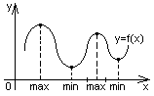
Теорема: Необходимый признак экстремума функции.
Если х0 точка экстремума f(x), то :
1). Либо не существует f’(x0)
2). Либо f’(x0)=0
Док-во:
1). Не сущест. f’(x0)
2). Сущест. f’(x0) - по т. Ферма f’(x0)=0
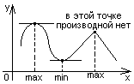
Замечание: данные условия не являются достаточными.
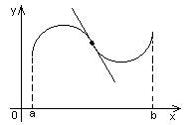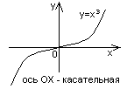

8
Поиск наибольшего и наименьшего значения непрерывных функций на замкнутом промежутке.
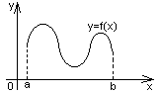
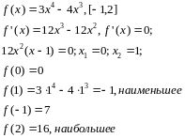
Теорема: Первый достаточный признак экстремума функции.
Если f’(x)>0 на интервале (x0-б,х0) и f’(x)<0 на интервале (х0,x0+б) т.е. меняет знак с плюса на минус при переходе на точку х0, т.е. х0 – точка максимума f(x), а если же меняет знак с минуса на плюс, то х0 – точка минимума.
Доказательство:
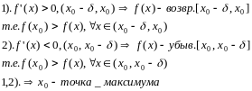Теорема: Второй достаточный признак максимума функции.
Если f(x) имеет непрерывную вторую производную в окрестности точки х0, и:
1). f’(x0)=0 2). f’’(x0)<0
то х0 точка максимума (аналогично, если f’’(x0)<0, то х0 – точка минимума)
Док-во: Возьмем окрестность, где вторая производная сохраняет знак и запишем формулу Тейлора 1-го порядка для х из данной окрестности.
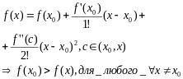
Выпуклость графика функции.
Опр. График функции y=f(x) называется выпуклым вниз (вверх) если он расположен выше (ниже) любой касательной проведенной к графику функции на данном интервале.
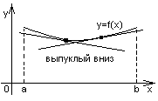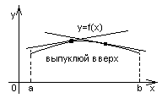

9
Теорема: Достаточный признак выпуклости графика функции вниз.
Если функция f(x) дважды дефференц. на нтервале (a,b) и ее вторая производн. f’’(x)>0 на интервале (a,b), то график функции y=f(x) выпуклый вниз на интервале (a,b).
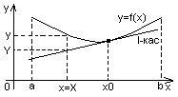
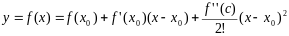Уравнение касательной:
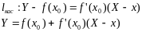
Возьмем X=x.Из первого вычтем второе
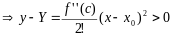
Поэтому y>Y следовательно график функции расположен выше касательной
Аналогично, если f’’(x)<0 на (a,b) то график функции y=f(x) - выпуклый вверх, на данном интервале.
Асимптоты.
Опр. Часть графика называется бесконечной ветвью если при движении точки по этой части, расстояние между ей и началом координат стремится к бесконечности.
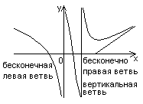
Опр. Прямая называется асимптотой бесконечной ветви графика функции, если при удалении точки от начала координат по этой ветви, расстояние до данной прямой стремится к нулю.
Теорема 1: x=a (вертикальная прямая) – является асимптотой для бесконечно вертикальной ветви графика функции y=f(x), тогда когда f(x)→∝, при x→a.
Теорема 2: Критерий существования наклонной асимптоты прямая y=kx+b является асимптотой для правой (левой) ветви графика функции тогда, когда существует предел при :
Док-во: Точка M0(x0,y0) и прямая
L: Ax+By+Cz=0, то расстояние
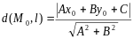
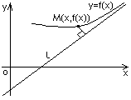Пусть y=kx+b
асимптота =>
d(M,l)→0=>
kx-f(x)+b→0
тогда f(x)-kx→b
при x→+∝
существует предел:

10
Теорема: Необходимый признак существования наклонной асимптоты. Если прямая l: y=kx+b –
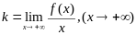наклонная асимп. для правой наклонной ветви, то:

Док-во:
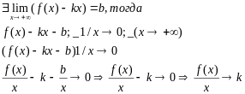Пример:
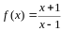 x=1 – верт. Асимптота, т.к.
f(x)→∝, когда x→1
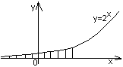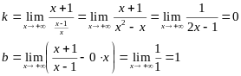Вывод: y=0⋅y+1 – наклонная асимптота для левой и правой ветви.
Примерная схема исследования графика функции.
1).Область определения.
2).Четность (нечетность), переодичность, точки пересечения и др.
3). Непрерывность, точки разрыва, вертикальные асимптоты.
4). Исследование на убывание (возвр.) в точках экстремума.
5). Исследование на выпуклость.
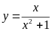6). Построение графика функции.
Пример:
1). (-∞,+∞)
2).не периодическая.
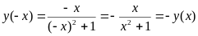
нечетная, если фун. не изменила знак, значит фун. нечетная y=0⬄x=0
3). непрерывная (-∞,+∞)
4).
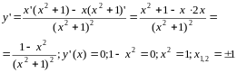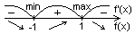
5).
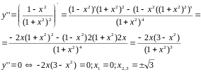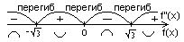
6).
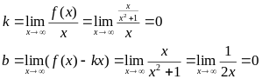
y=0⋅x+0;y=0 – наклонная асимптота.

Д.ю

